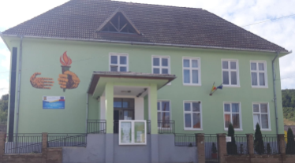 Inspectoratul Școlar al Județului Sibiu 
ȘCOALA GIMNAZIALĂ BRATEIU
CUI 17842020
Tel/fax. 0269/863 112
E-mail scoala@brateiu.ro
Strada Principală Nr. 68 Loc. Brateiu , Jud. Sibiu
Nr. înreg. 43/ 13.01.2026
______________________________________________________________________________

HOTĂRÂREA NR. 1 DIN 13.01.2026

În conformitate cu Legea învățământului preuniversitar 198/2023, art.180, alin (1), cu modificările și completările ulterioare, în temeiul Regulamentului de organizare și funcționare a unităților de învățământ preuniversitar, aprobat prin O.M.E. nr. 5726 /06.08.2024, O.M.E 7495/2024, O.M.E.C. Nr.6696/14 noiembrie 2025,

Consiliul de administrație al Școlii Gimnaziale Brateiu, întrunit în ședință în data de 13.01.2026,

HOTĂRĂȘTE:

Art. 1 Aprobarea Proiectului planului de școlarizare al unității de învățământ Școala Gimnazială Brateiu, pentru anul școlar 2026-2027;
Art. 2 Aprobarea analizei, rezultatelor Programului Național ˮȘcoala Altfelˮ, an școlar 2025-2026;
Art. 3 Aprobarea cererii nr. 36/12.01.2026, privind menținerea în unitate ca titular, în funcția didactică, în anul școlar 2026-2027, pe postul didactic de Limba și Literatura Română.

DIRECTOR, SECRETAR,
PROF. HUDITȚIANU LUCIAN FELIX
PROF. SANDU ELENA ISABELLA

